Curso:

**UPskill – Programação em Python**

Unidade de Formação:

**Programação**

Enunciados trabalhos

**#data#**

**#hora#**

**10 de maio de 2022**

**10h30-14h00**

Entrega:

**#entrega#**

Formato de entrega:

**PDF, baseado no formato existente no moodle (formato trabalho 1)**

Índice

1 Enunciado 2

2 Python 2

2.1 Saídas com print 2

2.2 Entrada con input 2

2.3 Formatação saídas 2

# Enunciado

Elabore os seguintes programas em Python:

1. Escreva um programa que lê o número de horas, que um empregado trabalhou numa dada semana e o seu salário/hora e calcula o ordenado semanal.
2. Calcular a área e perímetro de rotundas.



1. Calcular o número de flores para colocar à volta da rotunda.

# Python

## Saídas com print

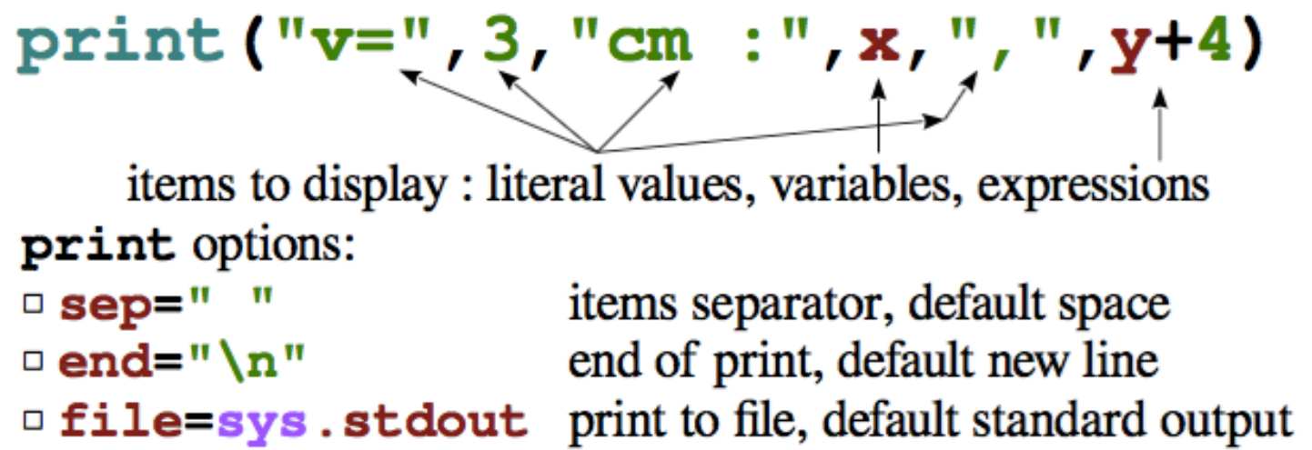

The arguments of the print function are the following ones:

print(value1, ..., sep=' ', end='\n')

## Entrada con input

q = int(input (“Quantidade ?”))

p = float(input (“Preço ?”))

<http://www.di.ubi.pt/~jpaulo/ensino/TRS/T/A01.pdf>

## Formatação saídas

<https://python-course.eu/python-tutorial/formatted-output.php>

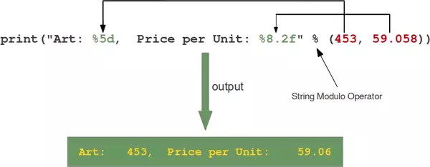

The format string contains placeholders. There are two of those in our example: "%5d" and "%8.2f".

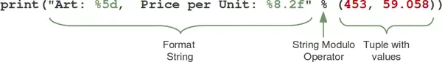

The general syntax for a format placeholder is

%[flags][width][.precision]type

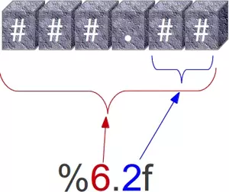

IMC - classes

IUC

Qualidade do ar

<http://www.di.ubi.pt/~jpaulo/ensino/TRS/T/A01.pdf>

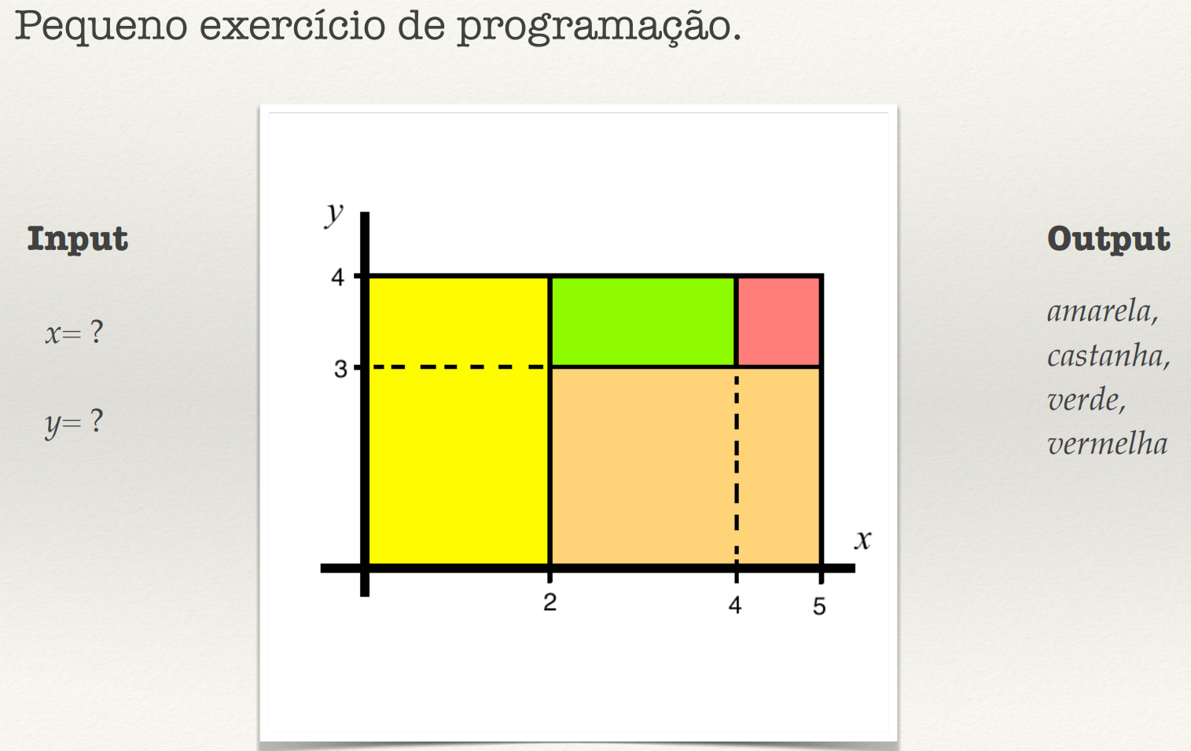

19. Escreva um programa em Python que lê uma quantia em Euros e calcula o número de notas de 50 e, 20 e, 10 e, 5 e e moedas de 2 e, 1 e, 50 cêntimos, 20 cêntimos, 10 cêntimos, 5 cêntimos, 2 cêntimos e 1 cêntimo, necessário para perfazer, essa quantia, utilizando sempre o máximo número de notas e moedas para cada quantia, da mais elevada, para a mais baixa.